嘉義市私立興華高級中學圖書館第122期【好書週報】
發行日期：103年01月21日
書名、封面 | 內容簡介
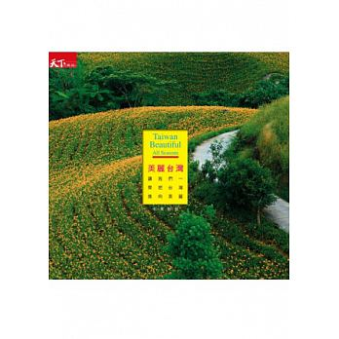 | 翻開世界地圖，台灣雖然顯得微渺。但，你我生活在這片土地上，感受太平洋的微風、嗅見鄉間隨風而來的稻香、走在充滿生命力的城市，每個角落，每分每秒都有新的故事正在發生。本書以台灣的自然風景照片呈現四季繽紛、色彩、多樣的面貌。藉此說一段旅行台灣的故事，一齊把台灣推向美麗。
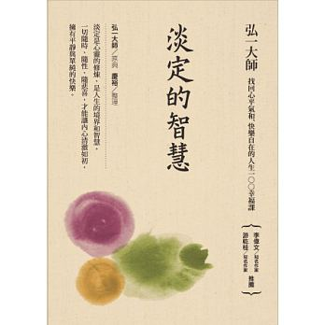 | 勇者從容，智者淡定，越是真正有內涵和能力的人，越是低調、沉著、淡定從容。淡定的智慧就像禪的修行，這種修行讓一切回歸內心，讓人回到真實的自己，找回內心的自在。本書的文字中滲透著弘一法師的風骨和智慧，讓浮躁中的人們學會放下。藉由每篇不同的主題故事、淡定小語，讓人們從中滋養心靈，體會淡定的智慧，得到內心的平靜與單純的快樂。
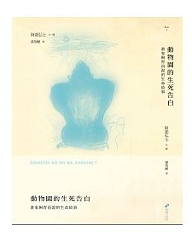 | 作者阿部弘士，擔任旭山動物園飼育員期間，在動物園預算短缺下，將大家夢想的動物園具體畫成形象，成功地爭取到金援；他退休之後，專注於繪畫工作，他說:「當我還是動物園的飼育員時，我經常為『守護生命』這件事感到困惑，一直思考著。如今，做為一名繪本作家，我希望能透過畫筆下的動物，傳達我個人的答案。」
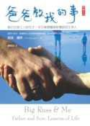 | 垃圾工人的兒子翻身成為新聞主播！這並非一夕成名，也不是樂透式的中大獎，這本書講的就是最基本的人生價值。羅斯的爸爸打過二次大戰，在紐約南水牛城成家立業，白天在垃圾大隊上班，晚上開車運送地方晚報，撫養四個孩子長大。羅斯以對父親多年的教誨獻上敬意拉開序幕，也大篇幅道出他的成長及其登上《會見新聞界》主持人的心路歷程。
琇琇拿著存了很久的五百元，想買月餅蛋糕請同學。結果老闆說琇琇拿來的錢是偽鈔，沒收了那張鈔票還把琇琇痛罵一頓。炳昌知道這件事後，決定帶領二年六班去跟老闆討公道，還準備了祕密武器……炳昌和同學們練習著祕密武器。
炳昌說：「火旺伯竟然用這招汙了我同學的錢……」「一定要讓他知道我們二年六班的厲害！」同學們附和著。
惠敏看到這種情況覺得不妥，她猶豫著要不要告訴郭老師……
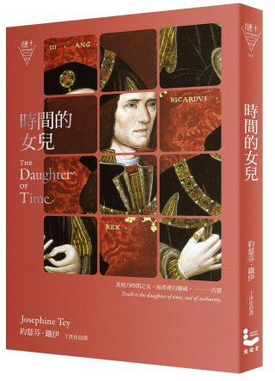 | 《時間的女兒》是「英國推理三女傑」之一的約瑟芬．鐵伊於1951發表的小說，出版後旋即成為推理史上的奇書、歷史推理的經典。鐵伊以真實歷史事件為題，以一張四百年前的畫像為引，旁徵博引各種史料，用安樂椅神探的形式，讓一樁看似蓋棺論定的歷史定論，重新有了不同的詮釋角度。故事雖然是對英國史上惡名昭彰的理查三世的翻案，然而實際上傳達的卻是對所謂「真相」、「歷史事實」勇於求證與懷疑的精神。
找到內心的渴望，定義自己的人生。
從名模之路到極地路跑
這是一個關於跑步的故事
也是一個關於夢想實現的故事
如果你心底也有一個夢
這個故事一定會讓你熱血沸騰
來和又立一起踏出夢想的第一步吧！
 | 電影，是一種將表演、視覺、聽覺結合起來的綜合藝術。它不是現實生活，卻又可能是現實生活的縮影；它不是真實存在，卻又可能預告著未來可能的一切；它善用了人性弱點，緊緊牽動了你我的感官，忍不住沉醉其中……。本書精心篩選了100部涵蓋愛情、戰爭、動作、教育、哲理、勵志、科幻、動漫等類型經典電影，請和我們一起開始一段與經典電影面對面的交流對話之旅吧！

